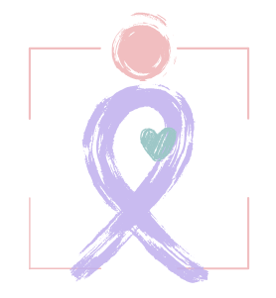
VERENIGING VERPLEEGKUNDIGEN RADIOTHERAPIE EN ONCOLOGIE
VVRO

ABSTRACT
Bekijk het reglement op de website voor de richtlijnen
TITEL:

Auteurs
Auteur 1
Naam en Voornaam
Affiliatie
e-mailadres

Auteur 2
Naam en Voornaam
Affiliatie
e-mailadres

Auteur 3
Naam en Voornaam
Affiliatie
e-mailadres

Abstract
Aanleiding voor het project

Doelstellingen

Beschrijving

Betrokken partners (stakeholders)

Reflecties: wat loopt goed, werkpunten, uitdagingen, …

Stuur het ingevulde abstract door naar: secretariaat.vvro@uzgent.be vóór 11 januari 2026.

